<실습 #3>

- 자바 연습문제 (선택사항)
- 아래의 출력이 나오도록, 코드를 수행하시오. (입출력 연습 + for 문 연습)
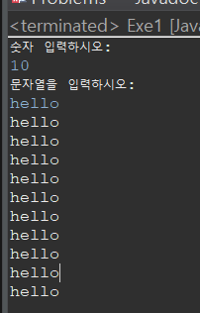

1. 아래의 일련의 작업을 수행하는 프로그램을 작성하시오.(한 프로그램이 순서대로 모두 수행)
(1) 세자리수 이상의 숫자를 키보드 입력으로 받아 int 변수에 지정. - (예: 1045)
(2) 위 변수를 wrapping class를 사용하여 변수값을 2진수, 16진수로 바꾸어 각각 출력
(3) 1)에서 입력받은 숫자의 맨 앞 두자리를 잘라낸 나머지 숫자를 출력 - (예: 1045-> 45, 13456 -> 456)
- 힌트: 1)에서 입력받은 숫자를 String으로 바꾸어 다른 변수에 저장하는 방법을 써도 될것임

2. Dice 클래스와 유사하게, KoreanDice (윷) 클래스를 정의하고,
- KoreanDice의 각각의 윳에 해당하는 4 개의 객체를 생성하시오. 그리고, 매번 roll을 통하여 각각의 윳의 값을
구하고, 이를 토대로, 도, 개 걸, 윷, 모를 결정하는 프로그램을 구현하시오.
각 Dice의 facevalue는 1 또는 2만 갖는 것으로 가정한다.
- 이때 KoreanDice 클래스는 지난 Lab의 Dice 클래스를 “상속”하도록 하되, toString() 함수를 재정의하여 facevalue=1 이면 “뒤면”, facevalue=2 일경우 “앞면”으로 출력하도록 한다.
- class KDice extends Dice {….. }
- Dice 의 멤버변수들은 모두 private 으로 선언하여야 함.
-참고
> 4개의 윳의 초기값을 임의로 설정한 후 값을 출력시킨다. (각 윳의 값을 출력하고, 도/개/걸/윳/모 결과 출력)
> 4개의 윳을 굴린 후 값을 출력시킨다. (각 윳의 값을 (앞 또는 뒤) 출력하고, 도/개/걸/윳/모 결과 출력)

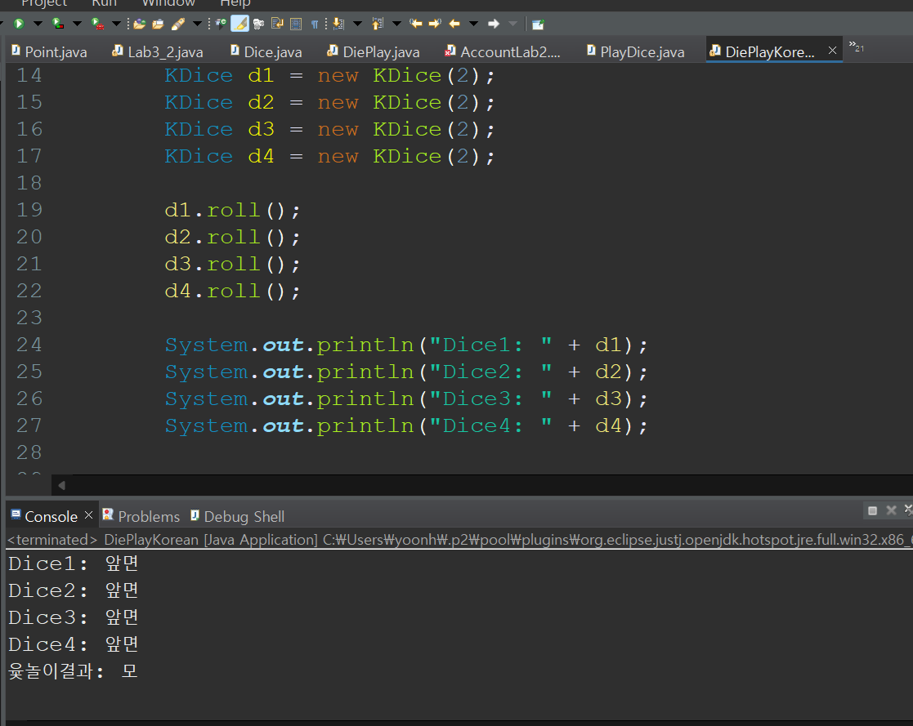

3. 강의 자료 중에, point 를 상속하여 3차원 점을 표현하는 클래스 즉, Point3D 를 만드시오.
아래의 구동 클래스로 테스트 해서 아래와 같이 출력이 나오도록 할 것.
- 단, point3D의 distanceFrom 메소드는, 2차원 점의 distanceFrom 메소드를 호출하고, 추가로 내용을 넣어 확장하는 형태로 구현할것.
public class CalcDistance3D
{
public static void main(String[] args)
{
Scanner scan = new Scanner(System.in);
Point3D p = readPoint(scan, "첫 번째 점의 좌표 x, y, z 를 입력하세요.");
Point3D q = readPoint(scan, "두 번째 점의 좌표 x, y, z 를 입력하세요.");
System.out.printf("%s과(와) %s 사이의 거리 = %5.2f%n",
p.toString(), q.toString(), p.distanceFrom(q));
}
private static Point3D readPoint(Scanner scan, String prompt)
{
System.out.print(prompt+" ");
int x = scan.nextInt();
int y = scan.nextInt();
int z = scan.nextInt();
Point3D p = new Point3D(x, y, z);
return p;
}
}
<출력 예>
첫 번째 점의 좌표 x, y, z 를 입력하세요. 1 1 1
두 번째 점의 좌표 x, y, z 를 입력하세요. 2 2 2
(1, 1, 1)과(와) (2, 2, 2) 사이의 거리 = 1.73

4. 아래와 같이 출력이 나오도록, Animal, Pig 와 Dog 클래스를 작성하시오.
-단, 아래의 Lab4_3 클래스는 수정하지 말 것.
- Pig 와 Dog 클래스는, Animal class 를 상속하도록 할 것.

public class Lab4_3 {
public static void main(String[] args) {
Animal myAnimal = new Animal();
Animal myPig1 = new Pig();
Animal myDog1 = new Dog();
Animal myPig2 = new Pig();
Animal myDog2 = new Dog();

myAnimal.animalSound();
myPig1.animalSound();
myDog1.animalSound();
myPig2.animalSound();
myDog2.animalSound();

System.out.println("The total number of animals:" + Animal.getCount());
System.out.println("The total number of dogs:" + Dog.getCount());
System.out.println("The total number of pigs:" + Pig.getCount());
}
}

